**Projekt systemu**

**System rejestracji na badania w przychodni POZ**

**Etap II**

Dariusz Petasz

Marek Sagan

Krzysztof Krawczyk

Grupa Z709

# Spis treści

Spis treści 1

1. Projekt architektury systemu 3

1.1. Diagram klas (kontrolerów) 3

1.2. Projekt bazy danych (modelu) 5

1.2.1. Wykaz encji 6

1.2.2. Szczegółowy opis encji 7

Specjalizacja 7

LekSpec 8

Lekarz 8

WizytaLekarz 9

Pacjent 9

WizytaBadanie 10

Badanie 11

Pracownik 11

1.2.3. Relacje 12

2. Projekt algorytmów (akcji i metod kontrolerów) 13

2.1. Diagram aktywności 13

2.2. Diagram sekwencji 14

3. Projekt interfejsu użytkownika 15

3.1. Widok główny systemu 15

3.2. Widok logowania 16

3.3. Widok rejestracji 17

3.4. Widok panelu użytkownika 19

3.5. Widok panelu administracyjnego 20

3.6. Widok rejestrowania wizyty 21

3.7. Widok rejestrowania badania 22

3.8. Widok panelu terminów 23

3.9. Historia wizyt pacjenta 24

3.10. Lista lekarzy 25

3.11. Lista badań 26

3.12. Lista użytkowników 27

3.13. Historia wizyt 27

4. Projekt testów kontrolnych 29

4.1. Testy jednostkowe 29

4.2. Testy integracyjne 29

4.3. Testy systemowe 30

4.3.1. Testy obciążeniowe 30

4.3.2. Testy przydatności 30

4.3.3. Testy przywróceniowe 30

4.3.4. Testy skalowalności 30

4.3.5. Testy bezpieczeństwa 31

4.3.6. Testy wytrzymałościowe 31

4.3.7. Testy zgodności 31

4.3.8. Testy kompatybilności 31

4.3.9. Testy interfejsu użytkownika 31

4.4. Środowisko testowe 31

Dodatki 33

Spis tabel 33

Spis rysunków 33

# Projekt architektury systemu

## Diagram klas (kontrolerów)

Do zaprezentowania logiki biznesowej posłuży diagram klas. Prezentuje on klasy, które powinny zaistnieć w projektowanym systemie. Przedstawia relacje statyczne wraz z ograniczeniami występującymi między nimi, demonstruje atrybuty, operacje i powiązania między klasami.

Lub

Możemy wybrać, który diagram klas wstawimy (czy z widokami, czy bez).

Ja opisałem ten krótszy i myślę, że wystarczy bez widoków.



Rysunek 1. Diagram klas systemu rezerwacji na badania.

Źródło: opracowanie własne.

Poniższe tabele opisują warstwę biznesową projektowanego systemu rejestracji na badania w przychodni POZ.

Tabela 1. Wykaz kontrolerów do zaimplementowania w projekcie systemu rezerwacji na badania.

Źródło: opracowanie własne.

|  |  |  |  |
| --- | --- | --- | --- |
| Lp. | Nazwa klasy | Opis | Liczba metod |
| 1 | HomeController | Kontroler strony głównej umożliwiający zalogowanie, rejestrację i wylogowanie pacjenta | 4 |
| 2 | WizytaController | Kontroler wyświetlania dostępnych wizyt i badań oraz zapis lub odwołanie przez pacjęta | 7 |
| 3 | AdminController | Kontroler administratora systemu rejestracji na badania. Umożliwia utworzenie grafiku wizyt, oraz administrowanie całym systemem. | 12 |

Tabela 2. Wykaz modelu do zaimplementowania w projekcie systemu rezerwacji na badania.

Źródło: opracowanie własne.

|  |  |  |  |
| --- | --- | --- | --- |
| Lp. | Nazwa modelu | Opis | Liczba atrybutów |
|  | Pracownik | Model z danymi pracownika upoważnionego do administrowania systemem | 5 |
|  | Specjalizacja | Model z opisem dostępnych specjalizacji lekarskich w ramach POZ | 2 |
|  | Badanie | Model w wykazem dostępnych badań realizowanych w ramach POZ | 2 |
|  | Lekarz | Model z danymi lekarza zatrudnionego w przychodni | 7 |
|  | Pacjent | Model danych potrzebny do zarejestrowania pacjenta. | 9 |
|  | WizytaLekarz | Model z danymi do określenia wizyty lekarskiej na którą zapisuje się pacjent | 7 |
|  | WizytaBadanie | Model z danymi do określenia wizyty na badanie na którą zapisuje się pacjent | 6 |

## Projekt bazy danych (modelu)

Kolejnym etapem realizacji systemu jest projekt bazy danych. Zawierać będzie diagram klas z łączącymi ich relacjami, szczegółowy opis pól i ich atrybutów oraz mechanizmy implementacji.

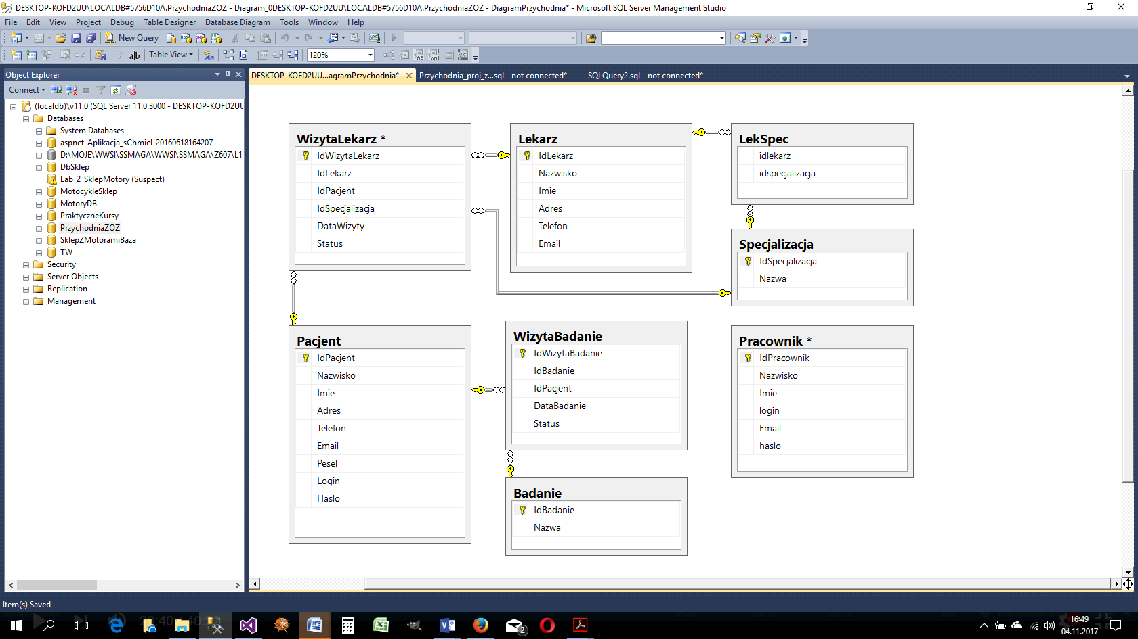

Rysunek 2. Projekt bazy danych systemu rezerwacji na badania w przychodni POZ.

Źródło: opracowanie własne.

### Wykaz encji

W projekcie relacyjnej baz danych przewiduje się osiem encji, które powinny zapewnić wystarczające wartości danych i informacje do zarządzania systemem rezerwacji.

Tabela 3. Wykaz encji do zaimplementowania w projekcie systemu rezerwacji na badania.

Źródło: opracowanie własne.

|  |  |  |  |
| --- | --- | --- | --- |
| Lp. | Nazwa encji | Opis | Liczba kolumn |
| 1 | Specjalizacja | Dane specjalizacji lekarzy | 2 |
| 2 | LekSpec | Tabela umożliwiająca relację jeden do wielu | 2 |
| 3 | Lekarz | Dane z danymi lekarza | 6 |
| 4 | WizytaLekarz | Dane opisujące rezerwację na wizytę u lekarza | 6 |
| 5 | Pacjent | Dane z danymi pacjenta | 9 |
| 6 | WizytaBadanie | Dane opisujące rezerwację na badanie | 6 |
| 7 | Badanie | Dane z dostępnymi badaniami w przychodni | 2 |
| 8 | Pracownik | Dane uprawnionych pracowników do zarządzania systemem | 6 |

Powyższa tabela przedstawia i opisuje przewidziany model encji do zaimplementowania w projektowanym systemie. Powstał on po wstępnej analizie dziedziny problemu i jest rozszerzeniem modelowania bazy danych.

### Szczegółowy opis encji

### Specjalizacja

Tabela 4. Encja Specjalizacja.

Źródło: opracowanie własne.

|  |  |  |  |  |  |
| --- | --- | --- | --- | --- | --- |
| Lp. | Klucz | Nazwa fizyczna | Typ danych | Wymagane | Opis |
| 1 | PK | IdSpecjalizacja | int | TAK | Numer identyfikacyjny specjalizacji. Jest kluczem unikalnym |
| 2 |  | Nazwa | nvarchar(30) | TAK | Nazwa specjalizacji |

### LekSpec

Tabela 5. Encja LekSpec.

Źródło: opracowanie własne.

|  |  |  |  |  |  |
| --- | --- | --- | --- | --- | --- |
| Lp. | Klucz | Nazwa fizyczna | Typ danych | Wymagane | Opis |
| 1 | FK | IdLekarz | int | TAK | Klucz obcy identyfikacyjny relację z encją lekarz. Jest kluczem unikalnym |
| 2 | FK | IdSpecjalizacja | int | TAK | Klucz obcy identyfikacyjny relację z encją specjalizacja. Jest kluczem unikalnym |

### Lekarz

Tabela 6. Encja Lekarz.

Źródło: opracowanie własne.

|  |  |  |  |  |  |
| --- | --- | --- | --- | --- | --- |
| Lp. | Klucz | Nazwa fizyczna | Typ danych | Wymagane | Opis |
| 1 | PK | IdLekarz | int | TAK | Numer identyfikacyjny lekarza. Jest kluczem unikalnym |
| 2 |  | Nazwisko | nvarchar(50) | TAK | Nazwisko lekarza |
| 3 |  | Imie | nvarchar(50) | TAK | Imię lekarza |
| 4 |  | Adres | nvarchar(50) | TAK | Adres zamieszkania lekarza |
| 5 |  | Telefon | nvarchar(15) | NIE | Telefon lekarza (wartość domyślna „Brak”) |
| 6 |  | Email | nvarchar(50) | NIE | Email lekarza (wartość domyślna „Brak”) |

### WizytaLekarz

Tabela 7. Encja WizytaLekarz.

Źródło: opracowanie własne.

|  |  |  |  |  |  |
| --- | --- | --- | --- | --- | --- |
| Lp. | Klucz | Nazwa fizyczna | Typ danych | Wymagane | Opis |
| 1 | PK | IdWizytaLekarz | int | TAK | Numer identyfikacyjny wizyty u lekarza. Jest kluczem unikalnym |
| 2 | FK | IdLekarz | int | TAK | Klucz obcy identyfikacyjny relację z encją lekarz. Jest kluczem unikalnym |
| 3 | FK | IdPacjent | int | NIE | Klucz obcy identyfikacyjny relację z encją pacjent. Jest kluczem unikalnym |
| 4 | FK | IdSpecjalizacja | int | TAK | Klucz obcy identyfikacyjny relację z encją Specjalizacja. Jest kluczem unikalnym |
| 5 |  | DataWizyty | smalldatetime | TAK | Atrybut określający datę i godzinę wizyty u lekarza |
| 6 |  | Status | bit | NIE | Atrybut określający status wizyty (wartość domyślna, że termin jest wolny). |

### Pacjent

Tabela 8. Encja Pacjent.

Źródło: opracowanie własne.

|  |  |  |  |  |  |
| --- | --- | --- | --- | --- | --- |
| Lp. | Klucz | Nazwa fizyczna | Typ danych | Wymagane | Opis |
| 1 | PK | idPacjent | int | TAK | Numer identyfikacyjny pacjenta. Jest kluczem unikalnym |
| 2 |  | Nazwisko | nvarchar(50) | TAK | Nazwisko pacjenta |
| 3 |  | Imie | nvarchar(50) | TAK | Imię pacjenta |
| 4 |  | Adres | nvarchar(50) | TAK | Adres zamieszkania pacjenta |
| 5 |  | Telefon | nvarchar(15) | NIE | Telefon pacjenta (wartość domyślna „Brak”) |
| 6 |  | Email | nvarchar(50) | TAK | Email pacjenta |
| 7 |  | Pesel | nvarchar(11) | TAK | Pesel pacjenta |
| 8 |  | Login | nvarchar(15) | NIE | Login pacjenta |
| 9 |  | Haslo | nvarchar(15) | TAK | Hasło pacjenta |

### WizytaBadanie

Tabela 9. Encja WizytaBadanie.

Źródło: opracowanie własne.

|  |  |  |  |  |  |
| --- | --- | --- | --- | --- | --- |
| Lp. | Klucz | Nazwa fizyczna | Typ danych | Wymagane | Opis |
| 1 | PK | idWizytaBadanie | int | TAK | Numer identyfikacyjny wizyty na badanie. Jest kluczem unikalnym |
| 2 | FK | idBadanie | int | TAK | Klucz obcy identyfikacyjny relację z encją Badanie. Jest kluczem unikalnym |
| 3 | FK | idPacjent | int | NIE | Klucz obcy identyfikacyjny relację z encją pacjent. Jest kluczem unikalnym |
| 4 |  | DataBadanie | smalldatetime | TAK | Atrybut określający datę i godzinę badania |
| 5 |  | Status | bit | NIE | Atrybut określający status badania (wartość domyślna 0 określająca, że termin jest wolny). |

### Badanie

Tabela 10. Encja Badanie.

Źródło: opracowanie własne.

|  |  |  |  |  |  |
| --- | --- | --- | --- | --- | --- |
| Lp. | Klucz | Nazwa fizyczna | Typ danych | Wymagane | Opis |
| 1 | PK | idBadanie | int | TAK | Numer identyfikacyjny badanie. Jest kluczem unikalnym |
| 2 |  | Nazwa | nvarchar(30) | TAK | Nazwa badania |

### Pracownik

Tabela 11. Encja Pracownik.

Źródło: opracowanie własne.

|  |  |  |  |  |  |
| --- | --- | --- | --- | --- | --- |
| Lp. | Klucz | Nazwa fizyczna | Typ danych | Wymagane | Opis |
| 1 | PK | idPracownik | int | TAK | Numer identyfikacyjny pracownika. Jest kluczem unikalnym |
| 2 |  | Nazwisko | nvarchar(50) | TAK | Nazwisko pracownika |
| 3 |  | Imie | nvarchar(50) | TAK | Imię pracownika |
| 4 |  | Login | nvarchar(15) | TAK | Login pracownika |
| 5 |  | Email | Nvarchar(50) | TAK | Email pracownika |
| 4 |  | Haslo | nvarchar(15) | TAK | Hasło pracownika |

### Relacje

Poniższa tabela opisuje relacje zachodzące między poszczególnymi encjami zaimplementowanymi w systemie rejestracji na badanie w przychodni POZ.

Tabela 12. Wykaz relacji bazy danych systemu rejestracji na badania.

Źródło: opracowanie własne.

|  |  |  |
| --- | --- | --- |
| Lp. | Relacja | Opis |
| 1 | Specjalizacja - LekSpec | Jeden do wielu |
| 2 | Lekarz - LekSpec | Jeden do wielu |
| 3 | Lekarz - WizytaLekarz | Jeden do jeden |
| 4 | Pacjent -WizytaLekarz | Jeden do jeden |
| 5 | Pacjent -WizytaBadanie | Jeden do jeden |
| 6 | Badanie - WizytaBadanie | Jeden do jeden |
| 7 | WizytaLekarz -Specjalizacja | Jeden do jeden |

# Projekt algorytmów (akcji i metod kontrolerów)



## Diagram aktywności



Rysunek 3. Diagram aktywności systemu rezerwacji na badania w przychodni POZ.

Źródło: opracowanie własne.

Diagram aktywności pokazuje logikę projektowanego systemu rejestracji na badania do przychodni POZ. Pokazuje zależności między zachowaniami, sposobem uruchamiania i wstrzymywania akcji.

## Diagram sekwencji



Rysunek 4. Diagram sekwencji systemu rezerwacji na badania w przychodni POZ.

Źródło: opracowanie własne.

Diagram sekwencji służy do dynamicznego obrazowania widoku projektu, sposobu komunikowania się aktorów systemu oraz ich kolejność. Do przykładowego zaprezentowania działania systemu rejestracji do przychodni POZ posłuży powyższy diagram sekwencji.

# Projekt interfejsu użytkownika

## Widok główny systemu

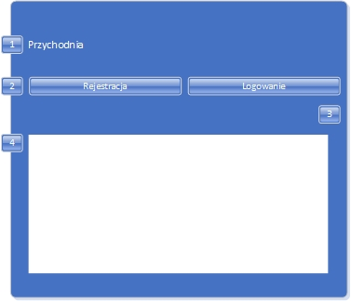

Rysunek 5. Widok główny systemu rezerwacji na badania w przychodni POZ.

Źródło: opracowanie własne.

Tabela 13. Opis widoku głównego.

Źródło: opracowanie własne.

|  |  |  |  |  |  |
| --- | --- | --- | --- | --- | --- |
| Nr. | Typ obiektu | Zdefiniowana treść | Kolor tekstu | Pole edytowalne | Funkcja |
| 1 | Text | Nazwa przychodni | Biały | Nie | Brak |
| 2 | Button | Rejestracja | Biały | Nie | Przejście do rejestracji |
| 3 | Button | Logowanie | Biały | Nie | Przejście do logowania |
| 4 | Text | Ogólne informacje o systemie i przychodni. | Niebieski | Nie | Wyświetl informacje |

## Widok logowania

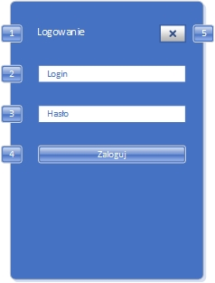

Rysunek 6. Widok logowania do systemu rezerwacji na badania.

Źródło: opracowanie własne.

Tabela 14. Opis widoku logowania.

Źródło: opracowanie własne.

|  |  |  |  |  |  |
| --- | --- | --- | --- | --- | --- |
| Nr. | Typ obiektu | Zdefiniowana treść | Kolor tekstu | Pole edytowalne | Funkcja |
| 1 | Text | Nazwa sekcji | Biały | Nie | Brak |
| 2 | TextBox | Podświetlone  „Login” | TextBox | Tak | Zdefiniowanie loginu |
| 3 | TextBox | Podświetlone  „Hasło” | TextBox | Tak | Zdefiniowanie hasła |
| 4 | Button | Zaloguj | Biały | Nie | Zalogowanie do panelu użytkownika |
| 5 | Button | „Close” | Niebieski | Nie | Zamknięcie panelu logowania |

## Widok rejestracji

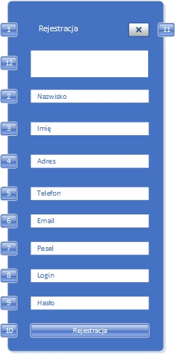

Rysunek 7. Widok rejestracji pacjenta.

Źródło: opracowanie własne.

Tabela 15. Opis widoku rejestracji pacjenta.

Źródło: opracowanie własne.

|  |  |  |  |  |  |
| --- | --- | --- | --- | --- | --- |
| Nr. | Typ obiektu | Zdefiniowana treść | Kolor tekstu | Pole edytowalne | Funkcja |
| 1 | Text | Nazwa sekcji | Biały | Nie | Brak |
| 2 | TextBox | Podświetlone  „Nazwisko” | Niebieski | Tak | Zdefiniowanie nazwiska |
| 3 | TextBox | Podświetlone  „Imię” | Niebieski | Tak | Zdefiniowanie imienia |
| 4 | TextBox | Podświetlone  „Adres” | Niebieski | Tak | Zdefiniowanie adresu |
| 5 | TextBox | Podświetlone  „Telefon” | Niebieski | Tak | Zdefiniowanie telefonu |
| 6 | TextBox | Podświetlone  „Email” | Niebieski | Tak | Zdefiniowanie email |
| 7 | TextBox | Podświetlone  „Pesel” | Niebieski | Tak | Zdefiniowanie pesel |
| 8 | TextBox | Podświetlone  „Login” | Niebieski | Tak | Zdefiniowanie loginu |
| 9 | TextBox | Podświetlone  „Hasło” | Niebieski | Tak | Zdefiniowanie hasła |
| 10 | Button | Rejestracja | Biały | Nie | Rejestracja do systemu i przejście do panelu użytkownika |
| 11 | Button | „Close” | Niebieski | Nie | Zamknięcie panelu rejestracji |
| 12 | Text | Podpowiedź przy próbie przesłania błędnego formularzu | Niebieski | Nie | Wyświetl komunikat błędu formularza |

## Widok panelu użytkownika

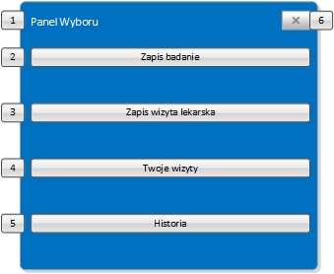

Rysunek 8. Widok panelu użytkownika.

Źródło: opracowanie własne.

Tabela 16. Opis widoku panelu użytkownika.

Źródło: opracowanie własne.

|  |  |  |  |  |  |
| --- | --- | --- | --- | --- | --- |
| Nr. | Typ obiektu | Zdefiniowana treść | Kolor tekstu | Pole edytowalne | Funkcja |
| 1 | Text | Nazwa sekcji | Biały | Nie | Brak |
| 2 | Button | Zapis badanie | Czarny | Nie | Przejście do panelu badań |
| 3 | Button | Zapis wizyta lekarska | Czarny | Nie | Przejście do panelu wizyt lekarskich |
| 4 | Button | Twoje wizyty | Czarny | Nie | Przejście do panelu twoje wizyty |
| 5 | Button | Historia | Czarny | Nie | Przejście do panelu historii wizyt |
| 6 | Button | „Close” | Czarny | Nie | Zamknięcie panelu użytkownika |

## Widok panelu administracyjnego

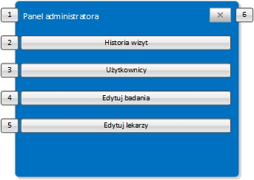

Rysunek 9. Widok panelu administratora systemu rezerwacji na badania w przychodni POZ.

Źródło: opracowanie własne.

Tabela 17. Opis widoku panelu administratora.

Źródło: opracowanie własne.

|  |  |  |  |  |  |
| --- | --- | --- | --- | --- | --- |
| Nr. | Typ obiektu | Zdefiniowana treść | Kolor tekstu | Pole edytowalne | Funkcja |
| 1 | Text | Nazwa sekcji | Biały | Nie | Brak |
| 2 | Button | Historia wizyt | Czarny | Nie | Przejście do panelu ze wszystkimi wizytami |
| 3 | Button | Użytkownicy | Czarny | Nie | Przejście do panelu przeglądania użytkowników |
| 4 | Button | Edytuj badania | Czarny | Nie | Przejście do panelu edytowania badań |
| 5 | Button | Edytuj lekarzy | Czarny | Nie | Przejście do panelu edytowania lekarzy |
| 6 | Button | „Close” | Czarny | Nie | Zamknięcie panelu administratora |

## Widok rejestrowania wizyty

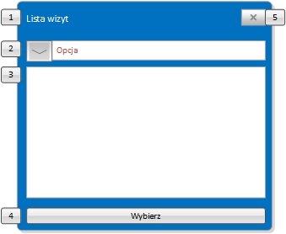

Rysunek 10. Widok rejestrowania wizyty lekarskiej przez pacjęta.

Źródło: opracowanie własne.

Tabela 18. Opis widoku rejestrowania wizyty.

Źródło: opracowanie własne.

|  |  |  |  |  |  |
| --- | --- | --- | --- | --- | --- |
| Nr. | Typ obiektu | Zdefiniowana treść | Kolor tekstu | Pole edytowalne | Funkcja |
| 1 | Text | Nazwa sekcji | Biały | Nie | Brak |
| 2 | DropDown List | Brak | Niebieski | Nie | Wybór filtrowania wizyt |
| 3 | Table | Lista wizyt | Czarny | Nie | Lista dostępnych wizyt |
| 4 | Button | Wybierz | Niebieski | Tak | Wybór wizyty z listy i rejestracja wizyty w systemie |
| 5 | Button | „Close” | Niebieski | Nie | Zamknięcie panelu rejestrowania wizyty |

## Widok rejestrowania badania

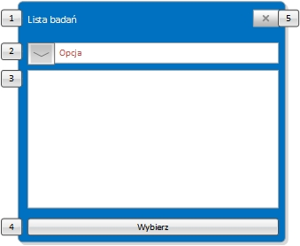

Rysunek 11. Widok rezerwacji na badania w przychodni POZ przez pacjęta.

Źródło: opracowanie własne.

Tabela 19. Opis widoku rejestrowania na badania.

Źródło: opracowanie własne.

|  |  |  |  |  |  |
| --- | --- | --- | --- | --- | --- |
| Nr. | Typ obiektu | Zdefiniowana treść | Kolor tekstu | Pole edytowalne | Funkcja |
| 1 | Text | Nazwa sekcji | Biały | Nie | Brak |
| 2 | DropDown List | Brak | Niebieski | Nie | Wybór filtrowania badań |
| 3 | Table | Lista wizyt | Czarny | Nie | Lista dostępnych badań |
| 4 | Button | Wybierz | Niebieski | Tak | Wybór badania z listy i rejestracja badania w systemie |
| 5 | Button | „Close” | Niebieski | Nie | Zamknięcie panelu rejestrowania badania |

## Widok panelu terminów

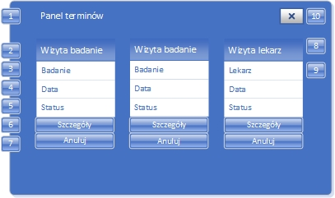

Rysunek 5. Widok dostępnych terminów na wizyty lub badanie.

Źródło: opracowanie własne.

Tabela 20. Opis widoku terminów badań i wizyt lekarskich.

Źródło: opracowanie własne.

|  |  |  |  |  |  |
| --- | --- | --- | --- | --- | --- |
| Nr. | Typ obiektu | Zdefiniowana treść | Kolor tekstu | Pole edytowalne | Funkcja |
| 1 | Text | Nazwa sekcji | Biały | Nie | Brak |
| 2 | Text | Typ wizyty | Biały | Nie | Wyświetl typ wizyty |
| 3 | Text | Typ badania | Niebieski | Nie | Wyświetl typ badania |
| 4 | Text | Data wizyty | Niebieski | Nie | Wyświetl datę wizyty |
| 5 | Text | Status wizyty | Niebieski | Nie | Wyświetl status wizyty |
| 6 | Button | Szczegóły | Biały | Nie | Wyświetlenie szczegółów |
| 7 | Button | Anuluj | Biały | Nie | Anulowanie wizyty |
| 8 | Text | Typ wizyty | Biały | Nie | Wyświetl typ wizyty |
| 9 | Text | Dane lekarza | Niebieski | Nie | Wyświetl podstawowe informacje o lekarzu |
| 10 | Button | „Close” | Niebieski | Nie | Zamknięcie panelu terminów |

## Historia wizyt pacjenta

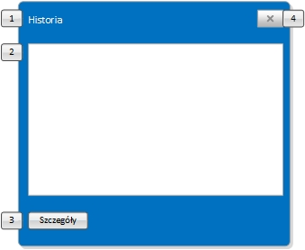

Rysunek 13. Widok z historią wizyt pacjenta.

Źródło: opracowanie własne.

Tabela 21. Opis widoku wizyt pacjenta.

Źródło: opracowanie własne.

|  |  |  |  |  |  |
| --- | --- | --- | --- | --- | --- |
| Nr. | Typ obiektu | Zdefiniowana treść | Kolor tekstu | Pole edytowalne | Funkcja |
| 1 | Text | Nazwa sekcji | Biały | Nie | Brak |
| 2 | Table | Lista zakończonych wizyt | Niebieski | Nie | Wyświetl zakończone wizyty |
| 3 | Button | Szczegóły | Czarny | Nie | Przejdź do szczegółów wybranej wizyty |
| 4 | Button | „Close” | Niebieski | Nie | Zamknięcie panelu historii wizyt |

## Lista lekarzy

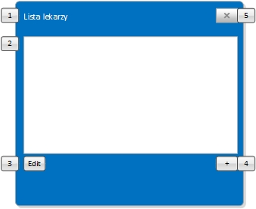

Rysunek 14. Widok z listą lekarzy w przychodni POZ.

Źródło: opracowanie własne.

Tabela 22. Opis widoku listy lekarzy.

Źródło: opracowanie własne.

|  |  |  |  |  |  |
| --- | --- | --- | --- | --- | --- |
| Nr. | Typ obiektu | Zdefiniowana treść | Kolor tekstu | Pole edytowalne | Funkcja |
| 1 | Text | Nazwa sekcji | Biały | Nie | Brak |
| 2 | Table | Lista lekarzy | Niebieski | Nie | Wyświetl wszystkich lekarzy |
| 3 | Button | Edit | Czarny | Nie | Edytuj wybranego lekarza |
| 4 | Button | + | Czarny | Nie | Dodaj nowego lekarza |
| 5 | Button | „Close” | Niebieski | Nie | Zamknij listę lekarzy |

## Lista badań

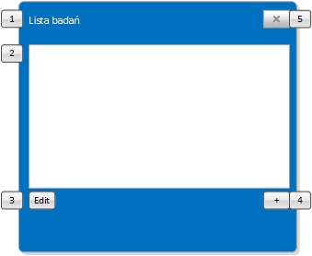

Rysunek 15. Widok z listą dostępnych badań.

Źródło: opracowanie własne.

Tabela 23. Opis widoku listy badań.

Źródło: opracowanie własne.

|  |  |  |  |  |  |
| --- | --- | --- | --- | --- | --- |
| Nr. | Typ obiektu | Zdefiniowana treść | Kolor tekstu | Pole edytowalne | Funkcja |
| 1 | Text | Nazwa sekcji | Biały | Nie | Brak |
| 2 | Table | Lista badań | Niebieski | Nie | Wyświetl wszystkie badania |
| 3 | Button | Edit | Czarny | Nie | Edytuj wybrane badanie |
| 4 | Button | + | Czarny | Nie | Dodaj nowe badanie |
| 5 | Button | „Close” | Niebieski | Nie | Zamknij listę badań |

## Lista użytkowników

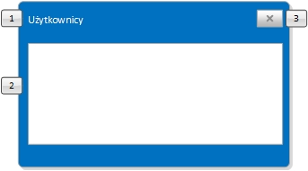

Rysunek 16. Widok z listą użytkowników.

Źródło: opracowanie własne.

Tabela 24. Opis widoku listy użytkowników.

Źródło: opracowanie własne.

|  |  |  |  |  |  |
| --- | --- | --- | --- | --- | --- |
| Nr. | Typ obiektu | Zdefiniowana treść | Kolor tekstu | Pole edytowalne | Funkcja |
| 1 | Text | Nazwa sekcji | Biały | Nie | Brak |
| 2 | Table | Lista użytkowników | Niebieski | Nie | Wyświetl wszystkich użytkoników |
| 3 | Button | „Close” | Niebieski | Nie | Zamknij listę użytkowników |

## Historia wizyt

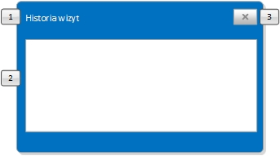

Rysunek 17. Widok z historią wizyt pacjentów.

Źródło: opracowanie własne.

Tabela 25. Opis widoku historii wizyt pacjentów.

Źródło: opracowanie własne.

|  |  |  |  |  |  |
| --- | --- | --- | --- | --- | --- |
| Nr. | Typ obiektu | Zdefiniowana treść | Kolor tekstu | Pole edytowalne | Funkcja |
| 1 | Text | Nazwa sekcji | Biały | Nie | Brak |
| 2 | Table | Lista wizyt | Niebieski | Nie | Wyświetl wszystkie wizyty |
| 3 | Button | „Close” | Niebieski | Nie | Zamknij listę wizyt |

# Projekt testów kontrolnych

Testami kontrolnymi zostaną objęte jedynie kluczowe elementy aplikacji ze względu na ograniczony czas i budżet wykonywanego projektu.

## Testy jednostkowe

Testy jednostkowe zostaną przeprowadzone przy pomocy domyślnego narzędzia do testów jednostkowych platformy .NET (Microsoft.VisualStudio.TestTools.UnitTesting) oraz narzędzia Moq służącego do generowania obiektów testowych. Poniżej plan testów według nazw metod.

Tabela 26. Opis testów jednostkowych.

Źródło: opracowanie własne.

|  |  |  |  |  |  |
| --- | --- | --- | --- | --- | --- |
| Nr. | Nazwa testu | Opis testu | Dane wejściowe | Oczekiwany wynik | Uwagi |
| 1 | testLogowanie | Test akcji logowania kontrolera LoginController |  | View(Logowanie) |  |
| 2 | testHome | Test akcji domyślnej kontrolera HomeController |  | View(Home) |  |
| 3 | testAutoryzacja | Test metody autoryzującej użytkownika kontrolera LoginController | Login, haslo | true |  |
| 4 | Text | Data wizyty | Niebieski | Nie |  |

## Testy integracyjne

Zostaną przeprowadzone przy pomocy podejścia Wielkiego Wybuchu (po implementacji i przetestowaniu poszczególnych modułów aplikacji).

## Testy systemowe

Testy systemowe zostaną przeprowadzone jedynie w zakresie takim, na jaki pozwala budżet projektu. Zostaną więc one zawężone jedynie do koniecznych technik testowania systemowego.

### Testy obciążeniowe

Gotowy system w wersji produkcyjnej zostanie poddany testom obciążeniowym przy planowanym obciążeniu na poziomie 200 użytkowników. Ze względu na ograniczony budżet projektu i brak dostępu do wielu komputerów jednocześnie, nie jesteśmy w stanie zastosować testów UI jako jednostki testów obciążeniowych. Testy te zostaną zatem przeprowadzone za pomocą narzędzia WCAT będącego częścią pakietu Internet Information Services Resource Kit Tools (<https://www.microsoft.com/en-us/download/details.aspx?id=17275>) w celu ustalenia maksymalnego, minimalnego i średniego czasu dostępu do strony w warunkach zwiększonego ruchu.

### Testy przydatności

Ze względu na ograniczony budżet projektu 2 losowo wybranych kolegów z grupy o ograniczonej wiedzy na temat naszego projektu zostanie poproszonych o ocenę jego przydatności i funkcjonalności.

### Testy przywróceniowe

Podjęta zostanie ocena odporności projektu na brak dostępu do Internetu, nagłą utratę zasilania przez serwer oraz nagły restart komputera (integralność zapisanych danych) w 5 próbach.

### Testy skalowalności

Zostaną one zrealizowane w ramach testów obciążeniowych.

### Testy bezpieczeństwa

Testy bezpieczeństwa zostaną oparte o rutynowe skanowanie w celu wykrycia podatności aplikacji przy pomocy narzędzia Metasploit Pro (https://www.metasploit.com/) oraz jednej próby testu penetracyjnego.

### Testy wytrzymałościowe

Zostaną one zrealizowane w ramach testów obciążeniowych.

### Testy zgodności

Zostanie przeprowadzona analiza zaimplementowanego systemu i porównanie jego funkcji z wcześniej stworzoną specyfikacją projektu.

### Testy kompatybilności

Aplikacja zostanie 2-krotnie uruchomiona na innych środowiskach Windows o zbliżonej specyfikacji w celu sprawdzenia kompatybilności aplikacji z innymi środowiskami.

### Testy interfejsu użytkownika

Testy interfejsu użytkownika zostaną przeprowadzone za pomocą narzędzia automatyzacji przeglądarki WWW Selenium WebDriver. Kluczowe będzie przy tym objęcie nimi jak największej ilości elementów interfejsu użytkownika.

## Środowisko testowe

Środowisko, w którym wykonywane są testy strony.

Wymaganie sprzętowe komputerów:

1. Procesor: Minimum AMD FX-8320. Częstotliwość procesora [GHz]: 3.8
2. Pamięć RAM: Ilość pamięci 16 GB. Typ pamięci DDR3. Taktowanie[MHz] 1333
3. Dysk twardy: Pojemność dysku 240 GB. Kontroler dysku SATA
4. Karta graficzna: Ilość pamięci video 4096 MB. Ilość pamięci video z współdzieloną 4096 MB
5. Ekran. Przekątna ekranu 27” Rozdzielczość 1920 x 1080

Oprogramowanie użytkowe:

Microsoft SQL Server 2014  
Visual Studio 2015  
Microsoft Office 2007  
Windows 7 Professional

Media komunikacyjne:

Łącze internetowe – światłowód 10 Gbit/s

Urządzenie wielofunkcyjne WiFi

# Dodatki

## Spis tabel

Tabela 1. Wykaz kontrolerów do zaimplementowania w projekcie systemu rezerwacji na badania. 4

Tabela 2. Wykaz modelu do zaimplementowania w projekcie systemu rezerwacji na badania. 5

Tabela 3. Wykaz encji do zaimplementowania w projekcie systemu rezerwacji na badania. 7

Tabela 4. Encja Specjalizacja. 7

Tabela 5. Encja LekSpec. 8

Tabela 6. Encja Lekarz. 8

Tabela 7. Encja WizytaLekarz. 9

Tabela 8. Encja Pacjent. 9

Tabela 9. Encja WizytaBadanie. 10

Tabela 10. Encja Badanie. 11

Tabela 11. Encja Pracownik. 11

Tabela 12. Wykaz relacji bazy danych systemu rejestracji na badania. 12

Tabela 13. Opis widoku głównego. 15

Tabela 14. Opis widoku logowania. 16

Tabela 15. Opis widoku rejestracji pacjenta. 17

Tabela 16. Opis widoku panelu użytkownika. 19

Tabela 17. Opis widoku panelu administratora. 20

Tabela 18. Opis widoku rejestrowania wizyty. 21

Tabela 19. Opis widoku rejestrowania na badania. 22

Tabela 20. Opis widoku terminów badań i wizyt lekarskich. 23

Tabela 21. Opis widoku wizyt pacjenta. 24

Tabela 22. Opis widoku listy lekarzy. 25

Tabela 23. Opis widoku listy badań. 26

Tabela 24. Opis widoku listy użytkowników. 27

Tabela 25. Opis widoku historii wizyt pacjentów. 28

Tabela 26. Opis testów jednostkowych. 29

## Spis rysunków

Rysunek 1. Diagram klas systemu rezerwacji na badania. 4

Rysunek 2. Projekt bazy danych systemu rezerwacji na badania w przychodni POZ. 6

Rysunek 3. Diagram aktywności systemu rezerwacji na badania w przychodni POZ. 13

Rysunek 4. Diagram sekwencji systemu rezerwacji na badania w przychodni POZ. 14

Rysunek 5. Widok główny systemu rezerwacji na badania w przychodni POZ. 15

Rysunek 6. Widok logowania do systemu rezerwacji na badania. 16

Rysunek 7. Widok rejestracji pacjenta. 17

Rysunek 8. Widok panelu użytkownika. 19

Rysunek 9. Widok panelu administratora systemu rezerwacji na badania w przychodni POZ. 20

Rysunek 10. Widok rejestrowania wizyty lekarskiej przez pacjęta. 21

Rysunek 11. Widok rezerwacji na badania w przychodni POZ przez pacjęta. 22

Rysunek 5. Widok dostępnych terminów na wizyty lub badanie. 23

Rysunek 13. Widok z historią wizyt pacjenta. 24

Rysunek 14. Widok z listą lekarzy w przychodni POZ. 25

Rysunek 15. Widok z listą dostępnych badań. 26

Rysunek 16. Widok z listą użytkowników. 27

Rysunek 17. Widok z historią wizyt pacjentów. 28